Módulo 2 – Atividade
Link repositório GitHub:
Print de telas do repositório gerado:

- Criando repositório
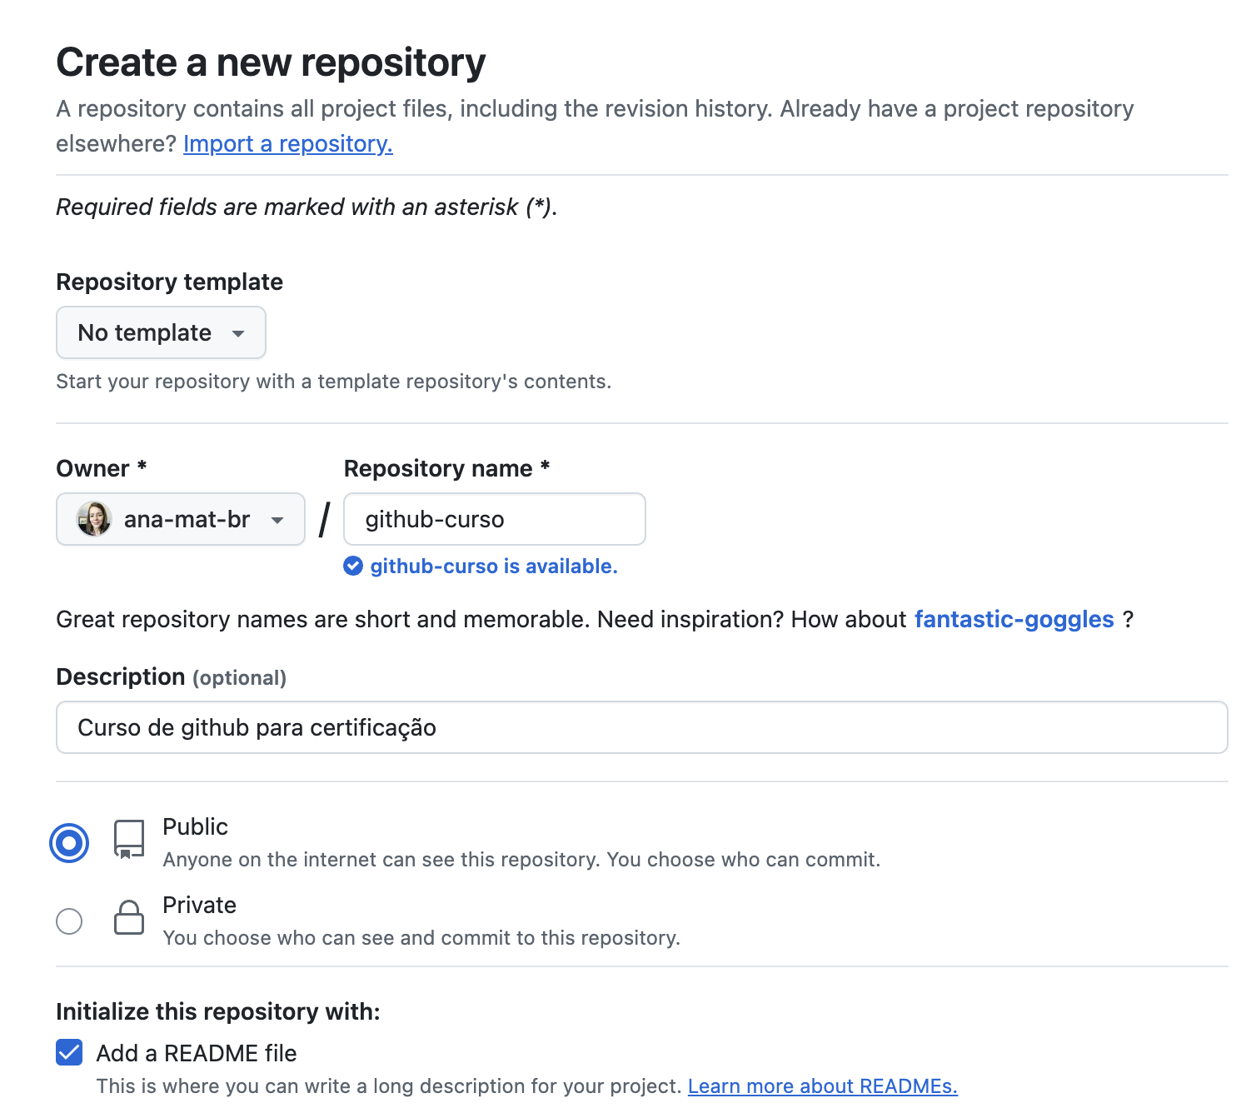

- Adicionando arquivos
2.1. Adicionando arquivo através da interface

